一，资产配置是在不同风险的投资品中进行分配，分散风险，实现理财目标。最

重要的是，资产配置在很大程度上决定了我们的投资收益的多少。

平衡风险、收益、流动性，这才是资产配置的灵魂

资产配置方面，最著名的资产配置方法就是标准普尔家庭配置象限图

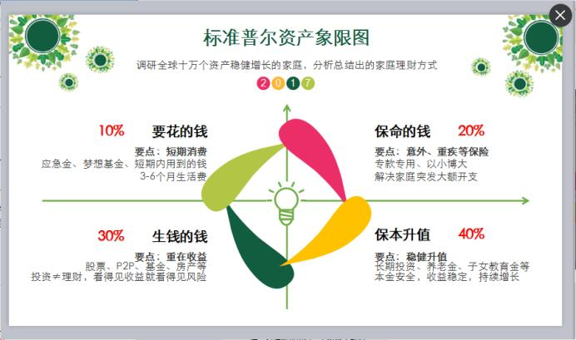

标准普尔为全球最具影响力的信用评级机构，专门提供有关信用评级、风险

评估管理、指数编制、投资分析研究、资料处理和价值评估等重要资讯。这

张图，是标准普尔曾调研全求十万个资产稳健增长家庭，分析总结出他们的

家庭理财方式，从而得到的，被认为最合理稳健的家庭资产分配方式。

二，四个账户：

1，日常开销账户——占家庭资产的10%，为家庭3—6个月的生活费。

这个账户保障家庭的短期开销，日常生活、应急金、梦想基金等都应

从这个账户中支出。一般放在活期储蓄的银行卡、货币基金中。容易

出理的问题就是占比过高。

2，杠杆账户——占家庭资产的20%（当然，比例值得商榷，一般在10%-20%

就好。）为的是以小博大，专门解决突发的大额开支，一定要专款专

用，保障在家庭成员出现意外事故、重大疾病时，有足够的钱来保命。

保险~~意外重疾保障，专款专用，解决家庭突发的大开支。

3，投资收益账户，也就是生钱的钱——占家庭资产的30%，为家庭创造收

益。通过投资的股票、基金等获得收益。2-3年不用的闲钱理财~~

重在收益，合理占比！

4，长期收益账户，也就是保本升值的钱——占家庭资产的40%，为保障家

庭成员的养老金、子女教育金、留给子女的钱等。这个账户为保本升值

的钱，一定要保证本金不能有任何损失并要抵御通胀的侵蚀，收益不一

定高，但却长期稳定。

这个账户最重要的是专属

(1)不能随意取出使用

(2)每年或每月有固定的钱进入这个账户，才能积少成多，不然就随手花

掉了。比如基金定投，就是一个很好的储蓄方式。

(3)长期来看收益率是比较稳定上升的